ЗАО ТехБытСервис — настройка, обслуживание, ремонт цифровой и бытовой техники.
Молодая компания ориентированная на рынок технологий. (дата основания январь 2022).

Структурная карта компании:
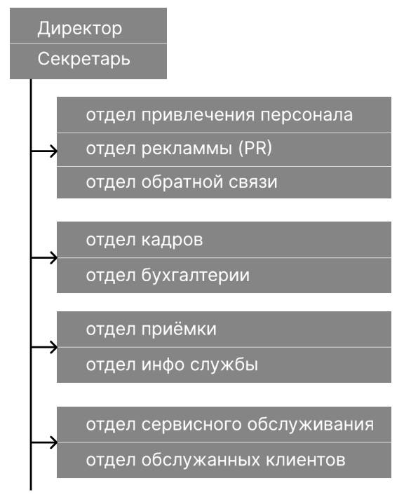

Процесс выполнения одной заявки:
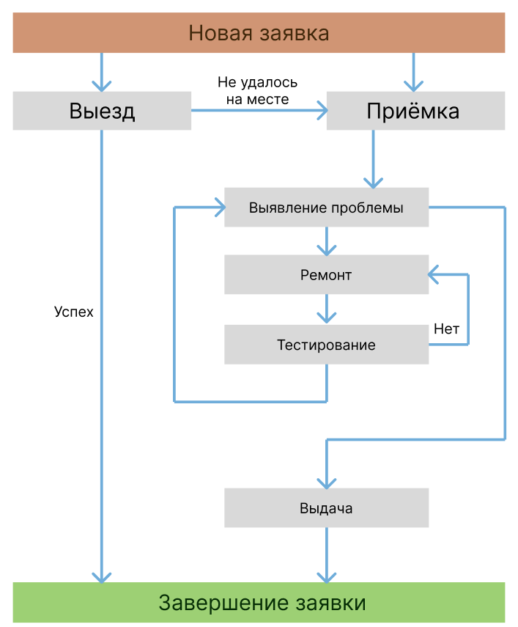

Должности в компании:
- Директор — глава компании;
- Секретарь — сотрудник занимающийся организацией взаимодействия директора и посетителей;
- Администратор — сотрудник занимающийся приёмом заявок на ремонт, выдачей с ремонта и консультацией клиентов;
- Мастер — сотрудник выполняющий ремонт и обслуживание технических устройств;
- Тестировщик — сотрудник выполняющий задачи по тестированию и выявлению проблем в принятом, или ремонтированном оборудовании;
- Бухгалтер — сотрудник занимающийся денежным учётом компании, начислением З/П, больничных, отпускных и работой с иного вида доходами/расходами;
- HR-администратор - это специалист отдела по работе с персоналом, в чьи компетенции входит кадровое администрирование, ведение учета и составление документации согласно нормам трудового законодательства;
- PR-менеджер - это специалист по связям с общественностью, который отвечает за создание и поддержание благоприятного имиджа компании.

Описание заявок на обслуживание оборудования:
Заявка — описательная форма заказываемых услуг. Каждый раз при обращении клиента в сервис создаётся новая заявка. Даже в случаи повторного обращения с тем же оборудованием и той же неисправностью — заявка регистрируется как новая.
Поля заявки:
- Номер заявки (Составляется по шаблону: <ДАТА>З<порядковый номер>)
- Дата открытия
- Дата закрытия
- Ориентировочная дата выполнения
- Клиент (ФИО)
- Оборудования (название оборудования)
- Вид услуги (ремонт/обслуживание)
- Описание (описываем то, что хотим от сервиса: если это ремонт — описываем неисправность, если обслуживание — описываем в чём заключается его суть)
- Статус (открыта/закрыта/приёмка/выезд/проверка/ремонт/тестирование/выдача)
- Исполнитель (сотрудник, кто занимается в данный момент заявкой)
- Комментарий (какие — то замечания по заявке во время её исполнения от сотрудников)

Форма организации заявок на данный момент: ручная (MS Excel).

